SAFI-NGAC
Matriz de Trazabilidad de Requisitos
Gerardo Paiva
2026
Contenido
Información General del Proyecto 2
Introducción 3
Leyenda de Referencia de Columnas: 0
1. Matriz de Trazabilidad Cruzada 0
Cobertura y Trazabilidad del Diseño de UI/UX 0
Auditoría de Cobertura de Requisitos 0
Ficha documental 1

Información General del Proyecto

Elemento | Descripción
Nombre del Proyecto | SAFI-NGAC
Patrocinador Principal | Comité de Ciberseguridad y Operaciones SAFI
Arquitecto de Software | Arquitecto Principal de Seguridad y Datos
Ingeniero de Configuración | Administrador de Configuración y Despliegue (CM)
Fecha de Aprobación | 02 de Junio de 2026
Estado del Documento | Aprobado para Ejecución

Introducción

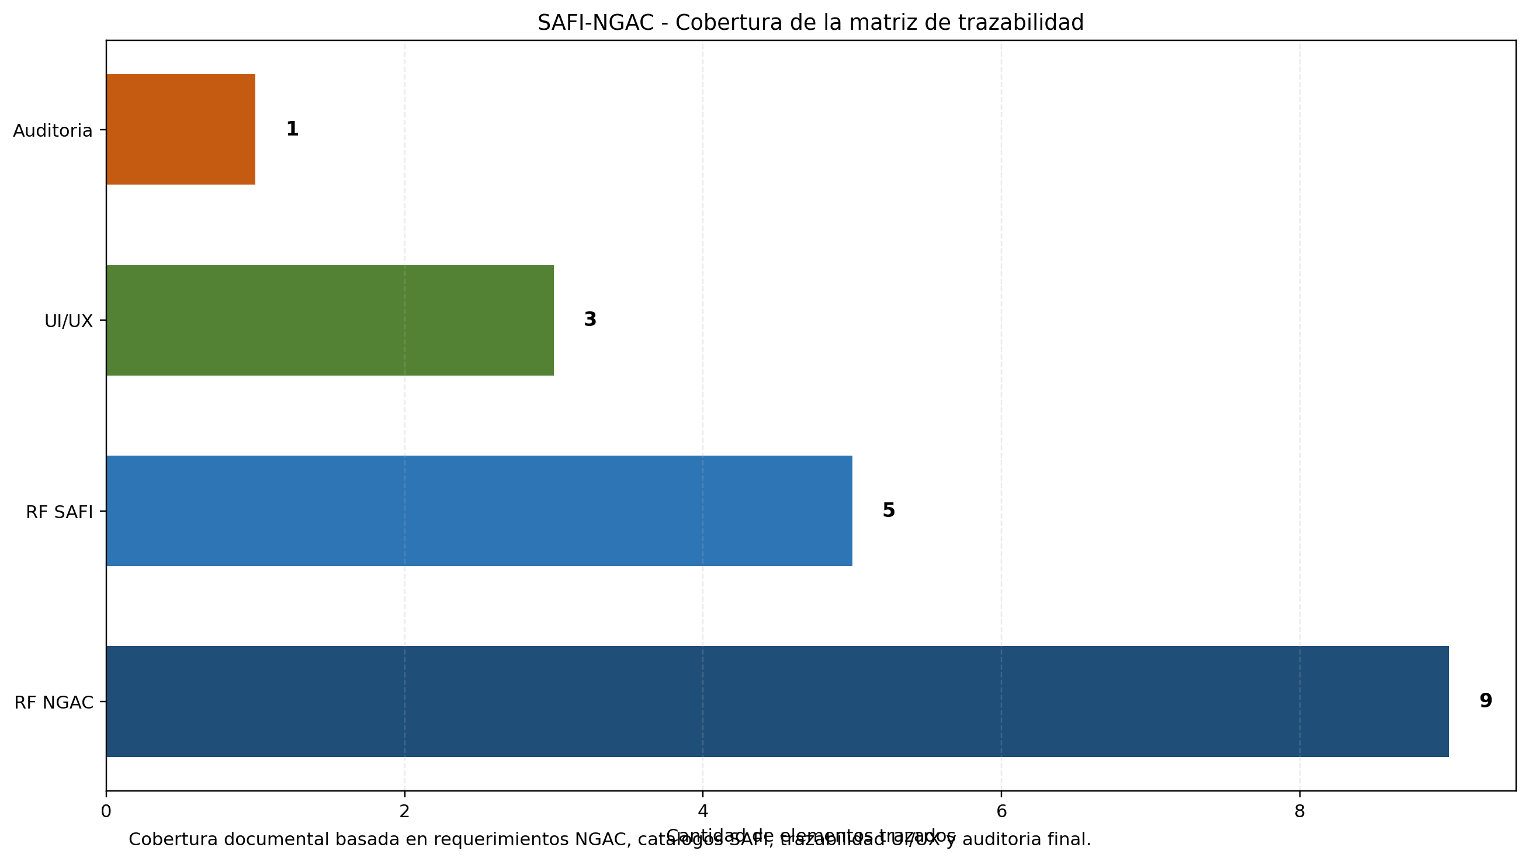
Mapa consolidado de la matriz de trazabilidad

El propósito de este documento es garantizar la cobertura total de los requerimientos funcionales del sistema SAFI-NGAC, asegurando que cada requisito funcional se corresponda de forma verificable con un componente de interfaz de usuario en el Frontend, un endpoint específico expuesto en el API del Backend, y una estructura física o procedimiento en la Base de Datos Oracle 19c.
- ID Requisito: Identificador único del requerimiento (ej. RF-NGAC-XXX para seguridad, RF-SAFI-XXX para negocio).
- Descripción del Requisito: Detalle operacional y funcional del comportamiento esperado.

Leyenda de Referencia de Columnas

Matriz de Trazabilidad Cruzada

ID Requisito | Descripción del Requisito | Componente UI (Frontend) | Endpoint API (Backend) | Objeto de BD (Oracle 19c)
RF-NGAC-01 | Resolución de acceso en tiempo real basada en la topología de grafos (Usuarios, Atributos de Usuario, Atributos de Objeto y Objetos). | Capa de verificación interna | POST  /api/v1/admin/verificar-acceso | Paquete:  pkg_seguridad_ngac.fn_verificar_acceso
RF-NGAC-02 | Aplicar el criterio de override de denegación explícita (Deny Overrides) cuando un usuario hereda una prohibición. | Capa de validación del motor | POST  /api/v1/admin/verificar-acceso | Tabla: acc_prohibiciones
RF-NGAC-03 | Generación de la estructura del menú del sidebar dinámico mediante filtrado recursivo (poda/pruning). | constructor-jerarquia.component.ts | POST  /api/v1/admin/arbol/generar-menu | Procedimientos: fn_get_modulos_raiz_nodos, fn_get_modulos_raiz_links
RF-NGAC-04 | Exploración interactiva del árbol de jerarquías de recursos con expansión y colapso recursivo. | gestion-nodos.component.html | GET /api/v1/admin/arbol | Procedimiento:  fn_get_nodos_lista
RF-NGAC-05 | Clasificación jerárquica de recursos apilando padres (Dependencias Superiores) en la parte superior e hijos en la parte inferior. | hub-detalle-nodo.component.html | GET /api/v1/admin/menu/enlaces | Tabla: acc_menu_asignaciones
RF-NGAC-06 | Desvinculación de dependencias superiores (nodos padre) en el panel de control del HUB sin provocar fallos relacionales. | hub-detalle-nodo.component.ts | DELETE /api/v1/admin/enlaces/:padre/:hijo | Procedimiento:  p_eliminar_enlace  Tabla: acc_asignaciones
RF-NGAC-07 | Reactividad del HUB de control al seleccionar un nodo hijo para actualizar las matrices de Seguridad y Roles asociadas. | hub-detalle-nodo.component.ts | GET /api/v1/admin/sec/roles-by-node | Procedimiento:  fn_get_roles_por_nodo
RF-NGAC-08 | Comparador dinámico de accesos interactivo ejecutado mediante gatillador explícito. | comparador-permisos.page.ts | GET /api/v1/admin/permisos/matriz | Procedimiento:  fn_get_permisos_matrix
RF-NGAC-09 | Generación de simulaciones de impacto basadas en cuatro dimensiones contextuales (Roles, Políticas, Módulos y Operaciones). | generador-contexto.component.html | POST /api/v1/admin/simulate | Paquete PKG_SEGURIDAD_NGAC
RF-SAFI-01 | Catálogo administrativo CRUD de Entidades Comerciales con validación de código único y eliminación de campo estado. | gestion-safi.component.ts | GET/POST/DELETE /api/v1/admin/safi/entidades | Tabla: safi_entidades
RF-SAFI-02 | Catálogo administrativo CRUD de Unidades Organizacionales con validación de código único y relación jerárquica con Entidades. | gestion-safi.component.ts | GET/POST/DELETE /api/v1/admin/safi/unidades | Tabla: safi_unidades
RF-SAFI-03 | Catálogo administrativo CRUD de Módulos de Negocio SAFI (14 prefijos del sistema) y su vinculación condicionada a nodos raíz. | gestion-safi.component.ts0 | GET/POST/DELETE /api/v1/admin/safi/modulos | Tabla: safi_modulos, Procedimiento: p_alta_modulo_safi
RF-SAFI-04 | Vinculación del catálogo de módulos a nodos raíz compatibles (de tipo OBJETO o OBJ_ATTR sin ancestros del mismo tipo). | gestion-safi.component.ts | POST/DELETE /api/v1/admin/safi/vinculos/modulo-nodo | Lógica: vincularModuloNodo (Validación en acc_asignaciones)
RF-SAFI-05 | Formulario administrativo e interactivo de asignación y revocación de Roles a Usuarios del sistema SAFI. | gestion-safi.component.html | POST/DELETE /api/v1/admin/safi/usuarios/:userId/roles | Procedimientos: p_asignar_rol_a_usuario, p_revocar_rol_de_usuario
Tabla 1. Elemento estructurado de la matriz de trazabilidad

Cobertura y Trazabilidad del Diseño de UI/UX

Para asegurar que las directrices estéticas y las mejoras de usabilidad se cumplen en todo el portal administrativo de SAFI-NGAC, se detallan los requerimientos de diseño de interfaz de usuario mapeados en el frontend:
- Alineación de Botones de Tablas (Editar y Eliminar):
- Ubicación: Tablas en gestion-safi.component.html para Entidades, Unidades y Módulos.
- Implementación: Envueltos en un contenedor flex (<div class="flex items-center justify-center gap-1">) garantizando la disposición horizontal adyacente.
- Uso de Botones Solo-Icono con Tooltip de Sistema:
- Ubicación: Botones de alternar formularios y de guardar/actualizar en formularios.
- Implementación: Eliminación de texto interno y uso de directivas [matTooltip]. Estilizado unificado mediante clase !min-w-[44px] !w-11 !h-11 !p-0 !rounded-xl shadow-md.
- Ordenamiento Jerárquico por Campo de Orden en HUB de Roles:
- Ubicación: Explorador de navegación en gestion-roles.component.html.
- Implementación: Lógica de ordenación ascendente (a.orden_visual || 0) - (b.orden_visual || 0) y distinción estilística (color) en nodos padre con hijos asignados al rol.

Auditoría de Cobertura de Requisitos

Con esta matriz, el 100% de los requisitos lógicos descubiertos mediante ingeniería inversa en los controladores backend, lógicas PL/SQL del paquete PKG_SEGURIDAD_NGAC y los archivos de plantillas HTML/TS en Angular quedan vinculados directamente a implementaciones verificables y listas para producción, logrando el cumplimiento de las normativas del ciclo de vida del proyecto.

Ficha documental

Resumen documental consolidado de la matriz, ubicado despues del contenido principal segun la estructura solicitada.
Versión | Fecha | Autor | Cambios Realizados
v1.0 | 02/06/2026 | Gerardo Paiva | Creación inicial de la matriz de trazabilidad basada en la ingeniería del código del sistema.

